栃木県立県央産業技術専門校 職業能力開発担当 宛て ※添書不要
ＦＡＸ： ０２８－６８９－６３７９
電子メール：keno-sgs-nokai@pref.tochigi.lg.jp
令和８(2026)年度 離職者等再就職訓練事業業務委託
説明会参加申込書
申込機関名等 | 名称
申込機関名等 | 所在地
申込機関名等 | 電話番号
参加者名
※会場の都合により参加者は２名以内でお願い致します。
※お車でお越しの際は、本校グランドに駐車してください。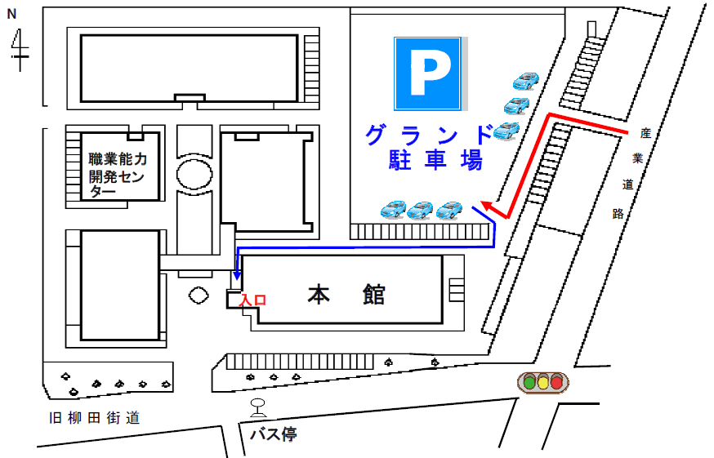
［問い合わせ先］
栃木県立県央産業技術専門校
職業能力開発担当
TEL：028-689-6380 FAX：028-689-6379
産業道路側（東側）からお入りください。

